Secretariaat:  Mevr. Th. Hof Plat  Haulerweg 51  8471 AJ Wolvega  tel : 0561-615153 | 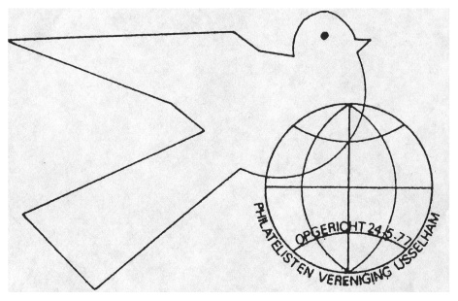 | Penningmeester:  Dhr. A. Brandsma  Wagnerstraat 47  8471 PA Wolvega  tel: 0561-615474  Giro nr. : 3878750
Wolvega, maart 2004.

Betreft: Nabestaandenadviescommissie.

Geachte leden,
Op de vergadering van 16 september 1986 is de mogelijkheid besproken om advies te geven aan nabestaanden van leden over de verkoop van filatelistische erfenissen.
Het is namelijk gebleken, dat er in het verleden dure verzamelingen voor een schijntje aan de handel zijn verkocht, omdat de nabestaanden geen weet hadden van de bestaande verkoopmogelijkheden en van de waarde van zo’n verzameling.
Om te voorkomen, dat dergelijke uitbuiterij ook nabestaanden van onze leden kan overkomen, is er een nabestaandenadviescommissie in het leven geroepen, die bereid is om in voorkomende gevallen de nabestaanden met advies ter zijde te staan.
Wij raden u aan, uw gezinsleden van deze mogelijkheid op de hoogte te stellen, en deze brief te bewaren op een plaats waar hij gemakkelijk kan worden gevonden, b.v. bij uw verzekeringspapieren.

Van de Nederlandse Bond van Filatelistenverenigingen hebben we een concept adviesregeling betreffende nalatenschappen ontvangen, dit concept is door de leden goedgekeurd, en zal dus bij een adviesaanvraag door de commissie worden gevolgd.

De belangrijkste punten van de regeling zijn als volgt:

- De commissie adviseert, wanneer dit schriftelijk wordt verzocht, over de wijze waarop een verzameling – eventueel een of enkele losse stukken – naar haar beste kennis ten gelde gemaakt kan worden.
Zij kan desgevraagd ook haar globale oordeel geven over de verkoopwaarde van de haar getoonde objecten, maar zij is bevoegd op dat verzoek niet in te gaan, al dan niet onder opgave van redenen.
Een advies en/of taxatie wordt door drie leden van de commissie gezamenlijk uitgebracht.

- De taxaties van de commissie zijn geheel vrijblijvend en binden nog de commissieleden, nog de vereniging.
- In geval advies wordt uitgebracht met betrekking tot (een) object(en), behorende tot een nalatenschap, is de aanvrager van het advies gehouden aan het bestuur mededeling te doen van de kwaliteit waarin hij optreedt, en zijn bevoegdheid daartoe.
Hij is tevens verplicht de naam en het adres van een eventueel benoemde executeur-testamentair en/of boedelnotaris op te geven.
De commissie stelt deze functionaris(sen) in dat geval op de hoogte van het haar gedane verzoek.
Zij kan ook de overlegging verzoeken van een verklaring van erfrecht.

- Leden van de commissie, aan wie een object ter taxatie is voorgelegd, zijn verplicht zich te onthouden van onderhandse aankoop daarvan of stukken daaruit.

- De commissie kan haar advieswerkzaamheden verrichten zowel op aanvraag van (erfgenamen van) leden als van niet-leden der vereniging.
- Reiskosten van de commissieleden die een advies en/of taxatie uitbrengen dienen door de aanvrager(s) te worden vergoed, tot een maximum van de kosten van een eerste-klasdagkaart, verschuldigd voor een reis per Nederlandse Spoorwegen.

- Werkzaamheden voor leden van de vereniging zijn gratis. Voor hen worden alleen de reiskosten in rekening gebracht.
- Voor werkzaamheden, verricht op aanvraag van niet-leden der vereniging, die ook niet bij een andere door de Bond erkende vereniging zijn aangesloten, of hun nabestaanden, is de aanvrager boven de reiskosten een bedrag van 10% der getaxeerde waarde met een maximum van € 50,- aan de vereniging verschuldigd.

- Voor werkzaamheden , verricht op aanvraag van niet-leden der vereniging, die wel bij een andere door de Bond erkende vereniging zijn aangesloten, is de aanvrager boven de reiskosten een bedrag van € 50,- aan de vereniging verschuldigd.

- Eventuele adviesaanvragen kunnen schriftelijk bij het secretariaat worden ingediend, waarna het bestuur contact opneemt met de aanvrager.

We hopen dat er voorlopig geen beroep op de commissie hoeft te worden gedaan, maar vinden wel dat u van de mogelijkheid op de hoogte moet zijn.

Het bestuur.

